Метод опорных сигналов в биологии.

Автор: Горзей Светлана Валерьевна преподаватель Краевого государственного автономного профессионального образовательного учреждения «Приморский политехнический колледж» (КГА ПОУ «ППК»), г.Владивосток.

Метод опорных сигналов в биологии — это технология визуализации и систематизации знаний, которая помогает учащимся лучше усваивать большой объём информации, структурировать сложные темы и закреплять знания. Суть метода заключается в свёртывании информации в виде схем, таблиц, рисунков, символов, которые замещают смысловое содержание материала и облегчают его запоминание.
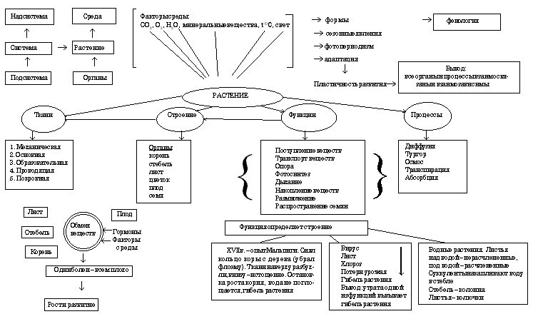

Что такое опорный сигнал, опорный конспект и опорный плакат?
Это понятие ввел в педагогику советский педагог В.Ф. Шаталов.
Опорный сигнал – это графический символ, замещающий смысл какой-то информации, одной или нескольких фраз в тексте учебника. Сигнал может быть в форме ключевого слова, термина, цифры, рисунка, схемы, стрелки или других знаков. Например, сигнал ДЦ означает «дыхательный центр», ДНК – «дезоксирибонуклеиновая кислота». В жизни каждый человек очень часто пользуется опорными сигналами (сокращенные, зашифрованные записи в блокноте). Глядя на опорные сигналы, обучающийся очень быстро вспоминают их смысл и расшифровывает содержание, рассказывает в развернутом виде. Опорные сигналы – это «узелки на память».
Виды опорных сигналов по содержанию.
Смысловые. Содержат кодировку информации, при этом различение её микрочастей носит смысловой характер. К этой категории можно отнести опорные схемы.
Ассоциативные. Основаны на ассоциациях между объектами или явлениями. Например, слово «дерево» может вызывать ассоциации с зелёными листьями, птицами, которые живут на нём, и т. д.
Вербальные (словесные). Это слова, которые служат опорой для запоминания и последующего воспроизведения научной информации. Например, морфологические категории части речи: время, число, спряжение, род, лицо, вид.
Аббревиатурные. Используют сокращения для представления понятий или фактов.
Графические. Представляют собой рисунки, диаграммы, таблицы и другие визуальные образы. Они помогают быстрее запомнить информацию и лучше понять её структуру.
Орфографические.
Также иногда выделяют символические опорные сигналы — набор условных обозначений, которые используются для представления различных понятий и фактов. Например, буква «А» может обозначать «активность», цифра «1» — «первый» и т. д.
Формы опорных сигналов
К формам опорных сигналов относятся, например, схемы; таблицы; диаграммы; ассоциативное поле; опорный конспект; алгоритмы.
Опорный конспект – система логически взаимосвязанных опорных сигналов учебного материала одного занятия.
Опорный конспект состоит из 300-600 типографических знаков (включая рисунки, стрелки и т.д.) на одном листе бумаги (тетрадной или альбомной). Заранее готовятся копии в расчете на каждого обучающегося.
Основные характеристики опорного конспекта.
Лаконичность. Конспект должен быть минимальным, чтобы его можно было воспроизвести за короткое время (например, за 6–8 минут). По объёму он обычно составляет примерно один полный лист.
Структурность. Материал располагается малыми логическими блоками, которые могут быть обозначены номерами или строчными пробелами.
Акцентирование. Для лучшего запоминания главную идею выделяют рамками различных цветов, различным шрифтом, различным расположением слов (по вертикали, по диагонали).
Унификация. Используются определённые аббревиатуры и условные знаки, часто повторяющиеся в курсе данного предмета.
Автономность. Каждый малый блок (абзац) должен выражать законченную мысль и аккуратно оформляться.
Оригинальность. Конспект должен быть оригинален по форме, структуре, графическому исполнению — это способствует лучшему запоминанию.
Взаимосвязь. Текст опорного конспекта должен быть взаимосвязан с текстом учебного материала.
Этапы составления опорного конспекта
Внимательно прочитать текст, вычленяя основные взаимосвязи и взаимозависимости смысловых частей.
Кратко изложить главные мысли в том порядке, в котором они следуют в тексте.
Сделать черновой набросок сокращённых записей на листе бумаги.
Преобразовать записи в графические, буквенные, символические сигналы.
Объединить сигналы в блоки.
Обособить блоки контурами и графически отобразить связи между ними.
Выделить значимые элементы цветом (при необходимости).
Виды опорных конспектов
Поурочно-тематические — фокусируются на главном вопросе учебной темы или курса.
Проблемно-тематические — обобщают исследуемый материал более широко, раскрывают суть проблемы на протяжении нескольких занятий или всего курса.
Обобщающие — уделяют внимание ключевым разделам и темам учебного предмета.
Преимущества использования опорных конспектов
1.помогают систематизировать учебный материал;
2.выделяют существенные связи и обеспечивают целостную картину изучаемого предмета;
3.развивают память, воображение, логику;
4.облегчают подготовку к ответам, экзаменам и зачётам.
При работе с опорными конспектами можно использовать различные методы: объяснение новой темы с заполнением или разбором готового конспекта, самостоятельное дополнение конспекта новыми ключевыми словами и понятиями, повторение и контроль знаний через блиц-опросы, терминологические диктанты, устные ответы.
Опорный плакат – это увеличенный цветной опорный конспект на большом листе, приспособленном для вывешивания на классной доске и показа всему классу. В учебной работе опорные сигналы выполняют несколько функций:
1.служат наглядным пособием при объяснении преподавателя;
2.упрощают и ускоряют процесс подготовки обучающихся к занятию;
3.позволяет увеличить объем изучаемого материала на занятии;
4.полностью снимает проблему накопляемости отметок;
5.развивает творческое мышление и познавательные силы обучающихся, активизируют сам процесс обучения, если применяются в системе.
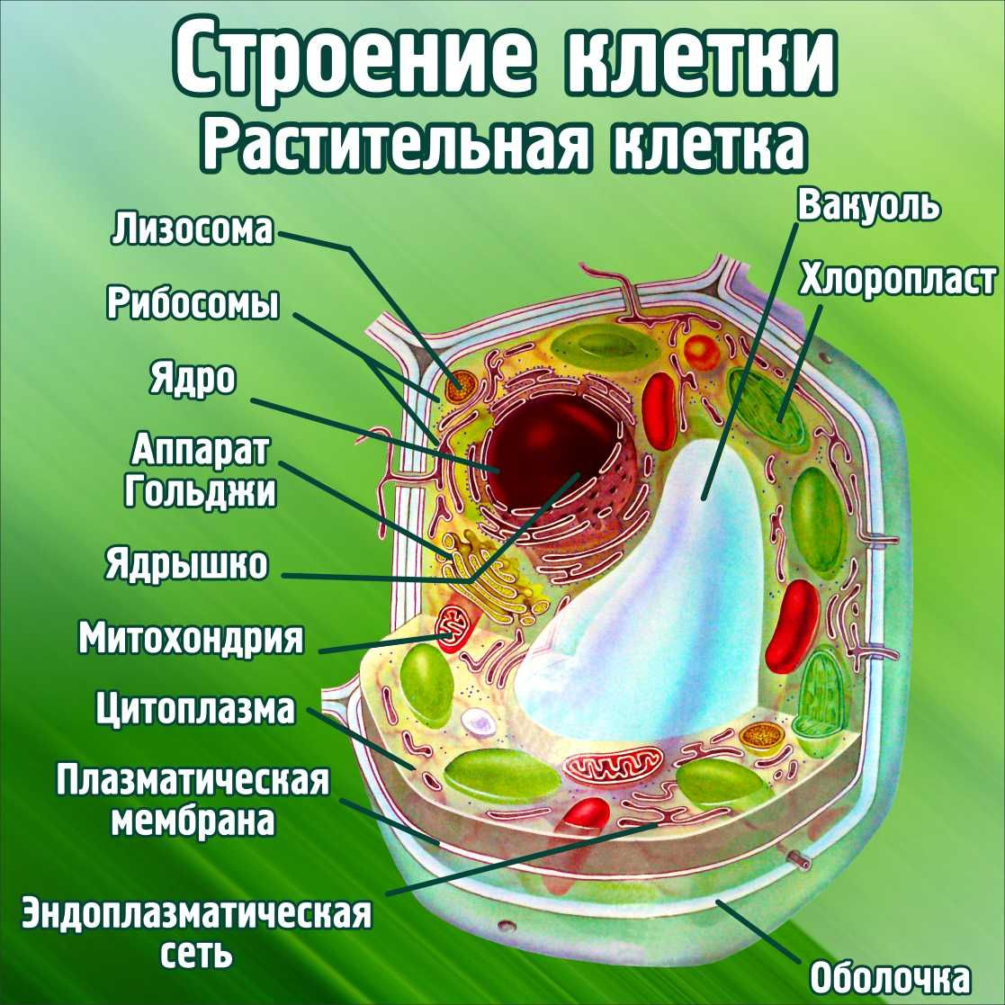
В основу составления опорных сигналов взяты следующие основные дидактические принципы: лаконичность (300-600 печатных знаков); структурность (логические блоки, рамки, отделение одного блока от другого); автономность (каждый из 4-5 блоков должен быть самостоятельным); доступность; цветовая наглядность и образность.
Как работать с опорными сигналами при подготовке домашнего задания?
1.Вспомнить объяснение учителя, глядя на опорные сигналы. Это поможет вспомнить ключевые моменты и структуру материала.
2.Попытаться разобраться в опорных сигналах, не заглядывая в учебник. 3.Нужно понять их смысл и связь с текстом.
4.Согласовать текст учебника с опорными сигналами, понять их значение.
5.Если что-то непонятно, при чтении учебника стоит уделить особое внимание деталям, которые не вошли в опорный конспект (определения, формулировки, схемы, рисунки и т. д.).
6.Рассказать вслух содержание урока по опорным сигналам. Это поможет закрепить знания и развить монологическую речь.
7.Записать свой рассказ на магнитофон, внимательно прослушать его, выявить и устранить пробелы. Так можно проверить, насколько хорошо усвоен материал.
8.Письменно воспроизвести в цвете опорные сигналы по памяти.
9.Проработать ошибки.
Список использованных источников
https://yandex.ru/search/?clid=11450072&text=методы+опорных+сигналов&l10n=ru&lr=192
https://yandex.ru/search/?text=опорный+конспект&lr=192&clid=11450072
https://yandex.ru/search/?text=опорный+плакат+методика&lr=192&clid=11450072

